Neige et Minuit Fiche reproductible 1
(fiche d’évaluation)
Nom : _____________________________

Retrouver et décrire des régularités géométriques | Pas encore | Parfois | Souvent
Identifier les éléments qui se répètent (motif répété) dans une suite
Distinguer une suite répétitive d’une suite non répétitive
Prolonger des régularités
Décrire et représenter un motif de plusieurs façons
Identifier les éléments manquants dans une régularité
Comparer et créer des régularités
Retrouver les ressemblances et les différences entre différentes régularités
Classer des régularités
Créer et décrire des régularités
Points forts :

Points à améliorer :

Activités à faire à la maison et lettre
aux parents / tuteurs Fiche reproductible 2–1

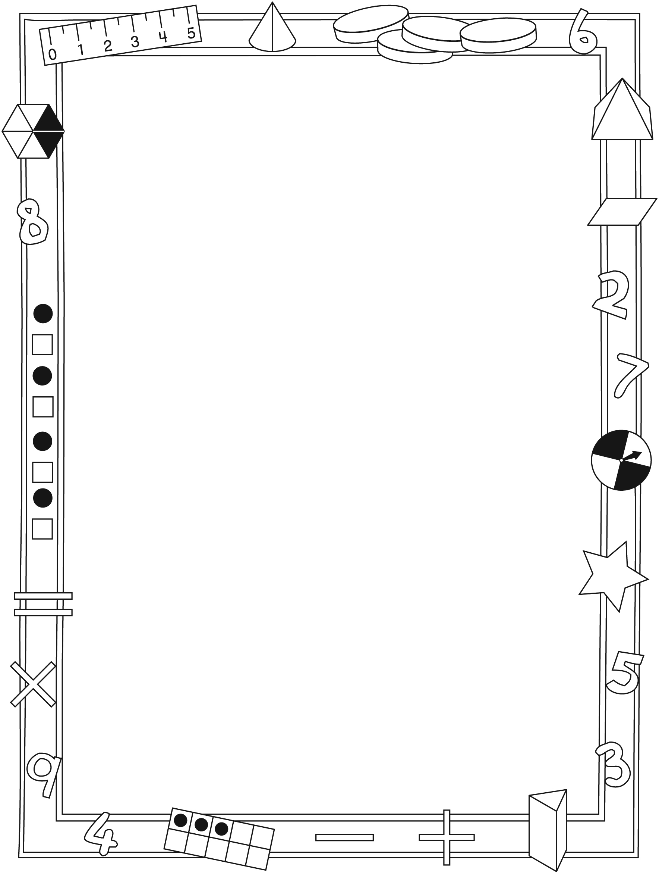

Note à l’enseignant(e)

Vous pouvez envoyer une lettre aux familles pour leur présenter le livret Neige et Minuit et leur proposer quelques activités à faire à la maison avec leur enfant.

Composez votre lettre à l'aide de ce modèle et choisissez une ou deux activités proposées sur la Fiche 2-1 (l’activité en ligne) ou sur la Fiche 2-2. Il suffit de supprimer ces directives et de faire un copier-coller des activités choisies. Vous pouvez adapter ces activités en fonction de votre situation.

Vous aimeriez peut-être diriger les familles à notre site web www.pearsoncanada.ca/mlb/1P3-FR pour essayer de faire une activité interactive. Au besoin, il existe des notes pour les parents / enseignants pour l’activité, qui sont disponibles
en anglais.

Activity Page 1
Math Focus: Identify and describe repeating patterns
- Ask children to identify the shape that each letter represents.
- Model how to use the math tool by dragging shapes from the palette onto the workspace.
- Invite children to use shapes to create a different ABBA pattern.

Activités à faire à la maison et lettre
aux parents / tuteurs Fiche reproductible 2–2

Chers parents / tuteurs,

Ce livret Neige et Minuit propose aux élèves des conversations, des recherches et des activités qui les aident à approfondir leur compréhension de ce concept mathématique fondamental : « On peut décrire des régularités de façon mathématique. » Nous avons mis l’accent sur ces compétences en mathématiques : retrouver, décrire, comparer et créer des régularités. Nous vous suggérons ces activités à effectuer à la maison avec votre enfant.
 – – – – – – – – – – – – – – – – – – – – – – – – – – – – – – – – – – – – – – – – – –
Lire l’histoire : En lisant cette histoire, discutez avec votre enfant des animaux représentés et demandez-vous s’il y a un motif sur leur peau ou dans leur fourrure ou leur plumage. Observez également les bordures de page. Indiquez chaque forme illustrée et nommez-la ensemble à voix haute. Faites des actions ou produisez des sons qui correspondent aux différentes formes. Aux pages 8-9, par exemple, tapez des mains deux fois pour représenter les deux carrés et touchez votre épaule pour représenter le rectangle. Partez à la recherche de motifs autour de vous. Où y en a-t-il ? Y a-t-il des motifs sur vos vêtements ?
 – – – – – – – – – – – – – – – – – – – – – – – – – – – – – – – – – – – – – – – – – –
Créez une grille de motifs avec vos prénoms : Dessinez une grille de 36 carrés (6 de haut et 6 de large). Invitez votre enfant à répéter son prénom dans toute la grille en écrivant une lettre par carré. Faites la même chose en écrivant votre prénom sur une autre grille. Colorez ensuite les lettres en utilisant une couleur différente pour chaque lettre. Comparez ensuite vos deux grilles et les motifs que vous voyez. Se ressemblent-ils ou
sont-ils assez différents ? Préparez d’autres grilles pour créer des motifs avec les prénoms des autres membres de la famille ou pour créer différents motifs en coloriant les carrés.
 – – – – – – – – – – – – – – – – – – – – – – – – – – – – – – – – – – – – – – – – – –
Qu’est-ce qui est caché ? Créez avec votre enfant un motif avec de petits objets comme des boutons (en alternant les couleurs), des bâtonnets ou des cure-dents (en variant leur position) ou des pièces de monnaie (de différentes valeurs). Décrivez votre motif. Avec des pièces de monnaie, par exemple, vous dites « 5 ¢, 10 ¢, 10 ¢, 25 ¢ 5 ¢, 10 ¢,
10 ¢, 25 ¢, 5 ¢, 10 ¢, 10 ¢, 25 ¢, etc. ». Dites à votre enfant de fermer les yeux et cachez une partie de ce motif. Demandez à votre enfant : « Qu’est-ce que je cache ? ». Vérifiez sa réponse en découvrant les pièces. Inversez les rôles et continuez à vous amuser !
 – – – – – – – – – – – – – – – – – – – – – – – – – – – – – – – – – – – – – – – – – –
Sincèrement,
___________________________
Connecting Home and School Fiche reproductible 2–3

Dear Family:

We have been working on Midnight and Snowfall, which engages children in conversations, investigations, and activities that help to develop their understanding of the big math idea that “Patterns can be described mathematically.” Particular focus is placed on identifying, describing, comparing, and creating repeating patterns. Try this activity at home with
your child.
 – – – – – – – – – – – – – – – – – – – – – – – – – – – – – – – – – – – – – – – – – –
Reading the Story: As you read the story, enjoy talking about the different animals and whether their fur, skin, scales, or feathers form patterns. Look at the page borders. Point to the shapes and chant them aloud together. Choose actions and/or sounds to match different shapes. For example, on pages 8–9, clap twice for the 2 squares, and then touch your shoulders for the rectangle. Use the book as a starting point for a pattern search in your home. Where can you find patterns? Can you wear clothing with patterns?
 – – – – – – – – – – – – – – – – – – – – – – – – – – – – – – – – – – – – – – – – – –
Create a Name Grid Pattern: Your child is bringing home a sheet with 6 × 6 grids. Invite your child to print her/his name over and over with one letter placed in each square. Do the same with your name on another grid. Colour the letters different colours. Talk about how your name grid patterns compare. Do they look the same, or are they different from each other? Use the other sheet of grids to create patterns of other family members’ names, or simply invite your child to colour the grid in a pattern.
 – – – – – – – – – – – – – – – – – – – – – – – – – – – – – – – – – – – – – – – – – –
What Is Underneath? Work together to create a pattern using small objects such as buttons (alternating colours), craft sticks (using different positions), coins (using different values), or other items. Describe the pattern. For example, using coins you might read it as nickel, nickel, dime; nickel, nickel, dime; nickel, nickel, dime; … or 5¢, 5¢, 10¢; 5¢, 5¢, 10¢; 5¢, 5¢, 10¢; …. Have your child cover his/her eyes as you place your hand over some of the items in the pattern. Ask: What is now underneath? Reveal to check your child’s response. Your child can then take a turn to cover part of the pattern for you to identify.
 – – – – – – – – – – – – – – – – – – – – – – – – – – – – – – – – – – – – – – – – – –
Sincerely,

___________________________

Grille de mathématiques Fiche reproductible 3
Neige et Minuit

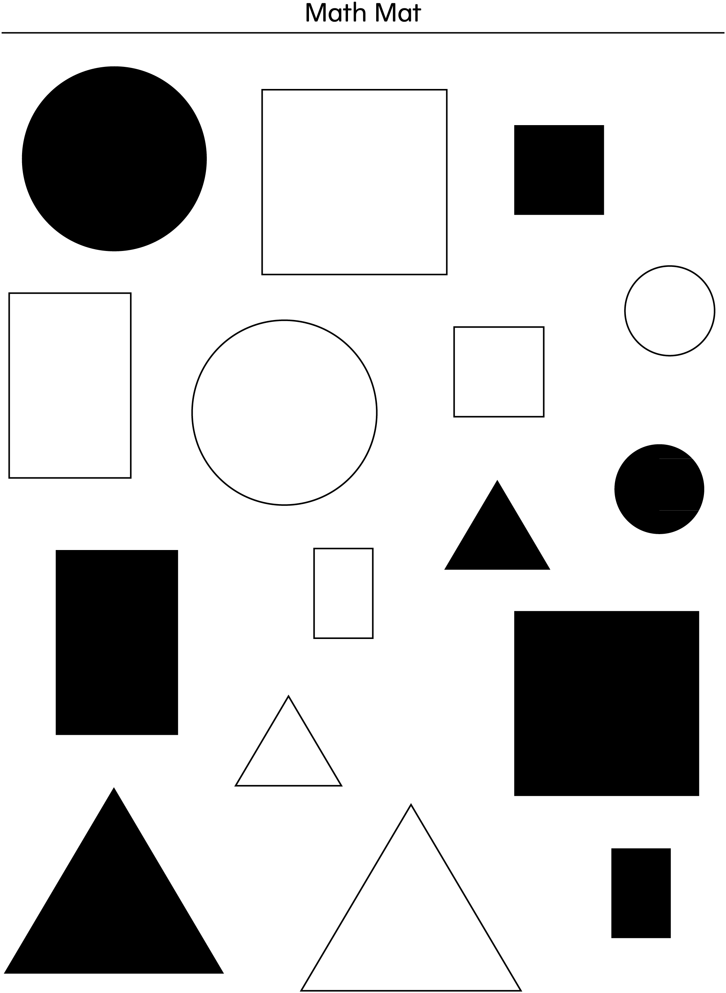
Formes à découper Fiche reproductible 4–1

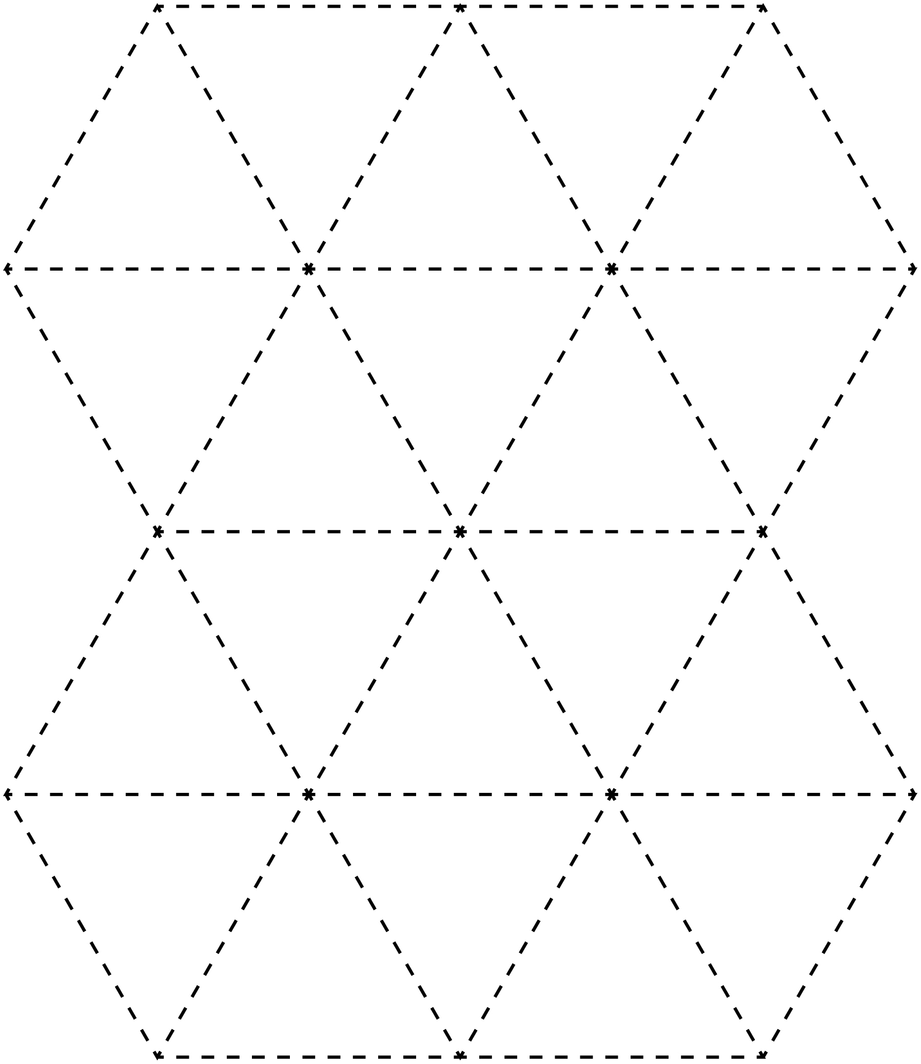

Formes à découper Fiche reproductible 4–2

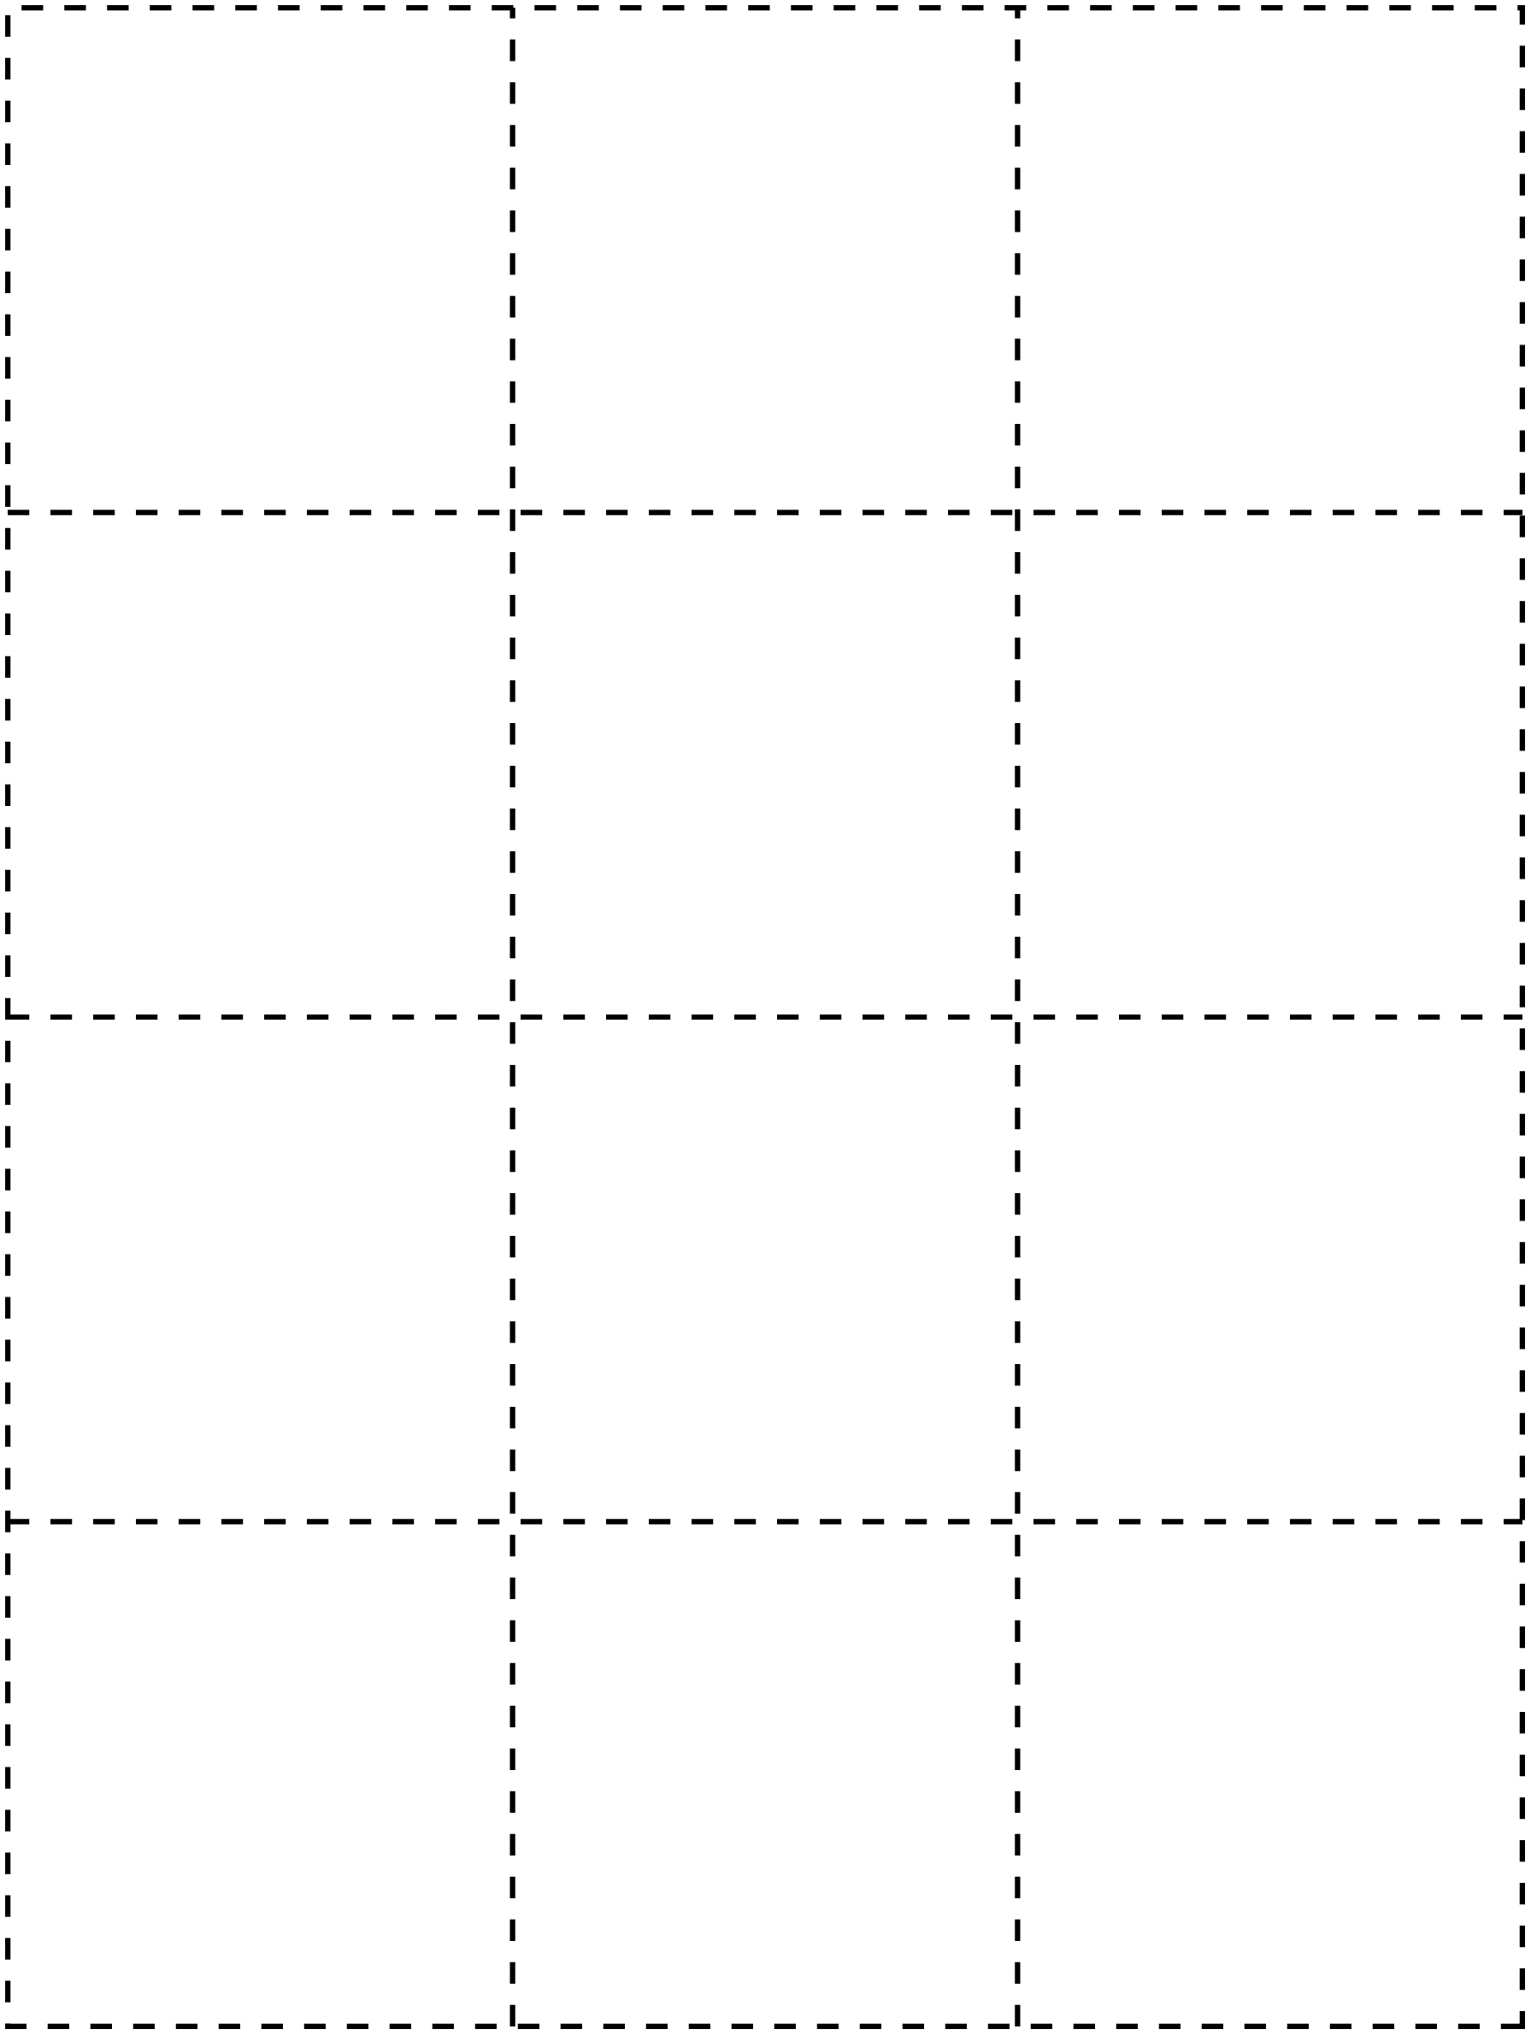

Formes à découper Fiche reproductible 4–3



Formes à découper Fiche reproductible 4–4

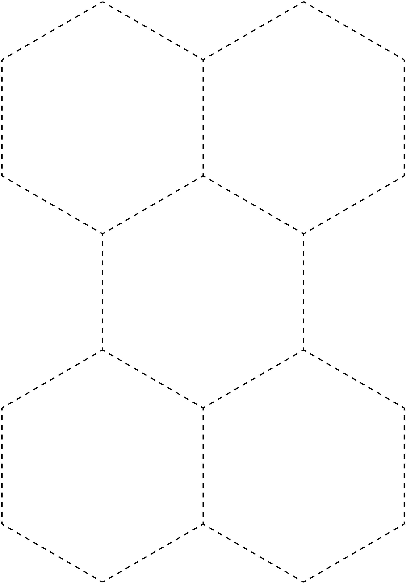
Formes à découper Fiche reproductible 4–5

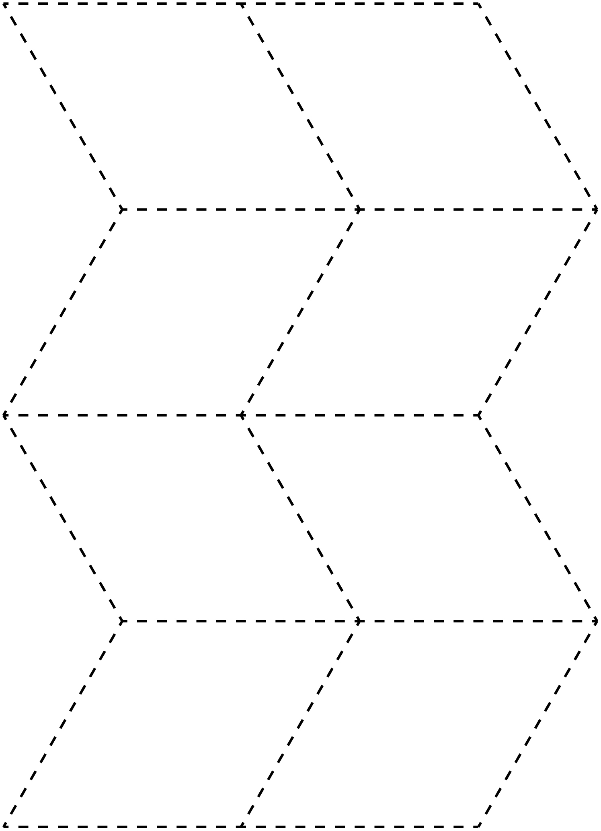

Bandes de motifs à découper Fiche reproductible 5

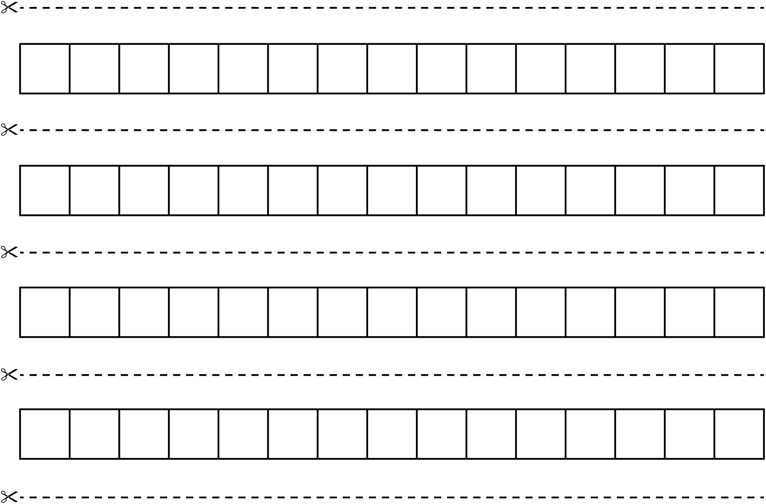

Débuts de motifs Fiche reproductible 6–1

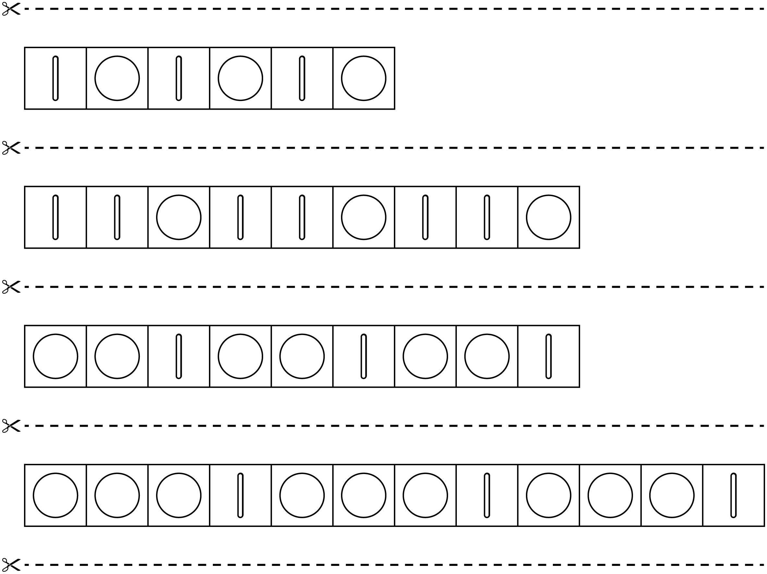
Débuts de motifs Fiche reproductible 6–2

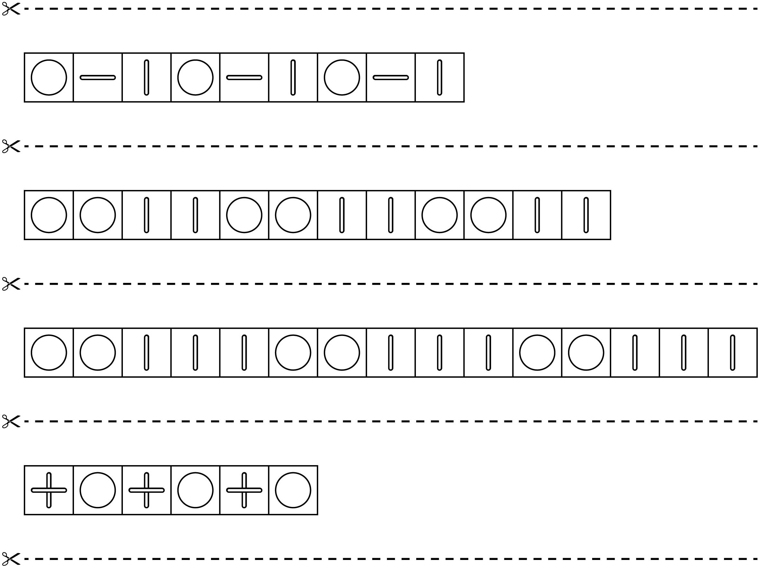
Comment sera ton motif ? Fiche reproductible 7

Comment sera ton motif ?  Utilise 5 cubes bleus et 10 cubes rouges.  Quel motif feras-tu ?  Reproduis ton motif sur ta bande de papier. | Comment sera ton motif ?  Utilise 6 cubes verts et 18 cubes jaunes.  Quel motif feras-tu ?  Reproduis ton motif sur ta bande de papier.
Comment sera ton motif ?  Utilise 8 cubes orange et  12 cubes blancs.  Quel motif feras-tu ?  Reproduis ton motif sur ta bande de papier. | Comment sera ton motif ?  Utilise 5 cubes bleus, 5 cubes jaunes et 10 cubes rouges.  Quel motif feras-tu ?  Reproduis ton motif sur ta bande de papier.
Comment sera ton motif ?  Utilise 6 cubes noirs et 12 cubes blancs.  Quel motif feras-tu ?  Reproduis ton motif sur ta bande de papier. | Comment sera ton motif ?  Utilise 4 cubes bleus, 8 cubes orange et 12 cubes jaunes.  Quel motif feras-tu ?  Reproduis ton motif sur ta bande de papier.

Problèmes de motifs Fiche reproductible 8–1

 – – – – – – – – – – – – – – – – – – – – – – – – – – – – – – – – – – – – – – – – – – – – – – – – – – – – – – – – – – – –
Qu’est-ce qui manque dans ce motif ? Dessine les formes.

 – – – – – – – – – – – – – – – – – – – – – – – – – – – – – – – – – – – – – – – – – – – – – – – – – – – – – – – – – – – –
Qu’est-ce qui manque dans ce motif ? Dessine les formes.

 – – – – – – – – – – – – – – – – – – – – – – – – – – – – – – – – – – – – – – – – – – – – – – – – – – – – – – – – – – – –
Qu’est-ce qui manque dans ce motif ? Dessine les formes.

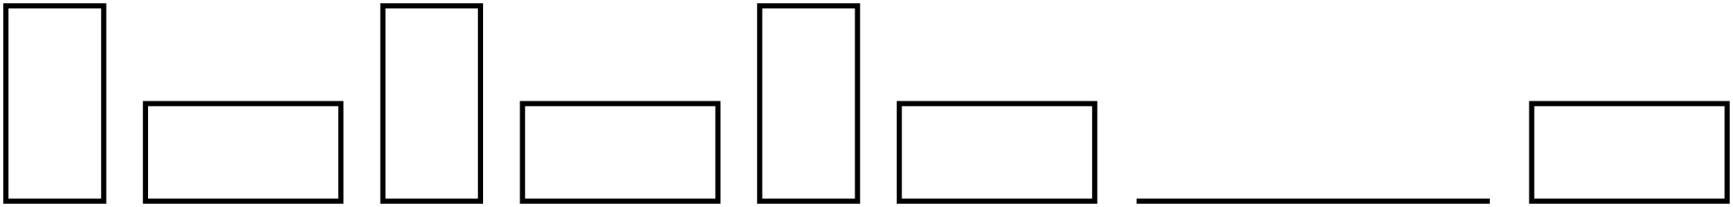
 – – – – – – – – – – – – – – – – – – – – – – – – – – – – – – – – – – – – – – – – – – – – – – – – – – – – – – – – – – – –

Problèmes de motifs Fiche reproductible 8–2

 – – – – – – – – – – – – – – – – – – – – – – – – – – – – – – – – – – – – – – – – – – – – – – – – – – – – – – – – – – – –
Qu’est-ce qui vient ensuite ? Dessine la forme.

 – – – – – – – – – – – – – – – – – – – – – – – – – – – – – – – – – – – – – – – – – – – – – – – – – – – – – – – – – – – –
Qu’est-ce qui vient ensuite ? Dessine la forme.

 – – – – – – – – – – – – – – – – – – – – – – – – – – – – – – – – – – – – – – – – – – – – – – – – – – – – – – – – – – – –
Qu’est-ce qui vient ensuite ? Dessine la forme.

 – – – – – – – – – – – – – – – – – – – – – – – – – – – – – – – – – – – – – – – – – – – – – – – – – – – – – – – – – – – –

